Утвержден
Приказом
Министерства Финансов
№ 173 от 05 октября 2018 г.

СТАНДАРТНАЯ ДОКУМЕНТАЦИЯ
для проведения государственных закупок
товаров

Предмет закупки: Reconstructia silovogo i osvetitelinogo oborudovania DDU v s. Corten r-na Taraclia

Код CPV: 5110000-3

Закупающий орган: __Primaria Corten
Процедура закупки: Cererea Ofertelor de Preturi

ГЛАВА I

ИНСТРУКЦИИ ДЛЯ ОФЕРЕНТОВ (ИДО)
[Примечание: не изменять закупающему органу]

ЧАСТЬ 1. Общие положения

Цель процедуры закупки
  - Закупающий орган издает Документацию по присуждению в целях закупки товаров, как это указано вКарточке данных о закупках (далее КДЗ).

Принципы, лежащие в основе присуждения договора о государственных закупках
2.1. Принципами, лежащими в основе присуждения договора о государственных закупках являются:

свободная конкуренция;

эффективность использования государственных средств и сведение к минимуму рисков закупающих органов/организаций;

прозрачность;

равное, беспристрастное и недискриминационное отношение ко всем оферентам и экономическим операторам;

защита окружающей среды;

соблюдение правопорядка;

конфиденциальность;

принятие на себя ответственности в рамках процедур государственных закупок.

Источник финансирования
  - В КДЗ будет указано источник финансирования для выплат по договору, которые должны быть назначены.
  - Закупающий орган должен гарантировать, что на момент начала процедуры закупок, финансовые средства выделены и предназначены исключительно для данной закупки.

Участники аукциона
  - Участником аукциона может быть любой экономический оператор, резидент либо нерезидент, физическое лицо или юридическое лицо публичного или частного права либо объединение таких лиц, обладающее правом на участие, в соответствии с Законом № 131/2015 о государственных закупках (далее Закон № 131/2015), в процедуре присуждения договора о государственных закупках.

  - Право участия в процедурах присуждения договоров о государственных закупках может предоставляться Правительством некоторым защищенным мастерским, где большинство занятых работников составляют лица с ограниченными возможностями, в силу природы или тяжести таковых не могущие осуществлять профессиональную деятельность при нормальных условиях.

Расходы по участию в процедуре государственной закупки
  - Оферент будет нести все расходы, связанные с подготовкой и подачей его оферты, а закупающий орган не будет нести никакой ответственности за данные расходы, вне зависимости от проведения либо результатов процедуры аукциона.
  - При подаче оферт экономический оператор уплачивает сбор, а также его размер устанавливаются Правительством.
  - Оплата сбора за подачу оферты будет осуществляться через электронную платформу для закупок, через которую будет подана оферта.

Язык коммуникации в рамках аукциона
  - Оферта, Единый европейский документ по государственным закупкам (далее ЕЕДЗ), документы о присуждении и вся корреспонденция между оферентом и закупающим органом, должны быть подготовлены на государственном языке. Подтверждающие документы и печатная специализированная литература, являющиеся частью оферты, могут быть представлены на другом языке при условии, что к ним приложен точный перевод на государственный язык соответствующих фрагментов.
  - Закупающий орган может указать, в случае необходимости, в КДЗ возможность подачи оферта и на другом языке международного общения.

ПрисуждениюГлавы документации по присуждению
  - Документация по торгам включает в себя все главы, указанные в этом пункте, и должна истолковываться в соответствии с любыми изменениями, согласно пунктаИДО 8.
ГЛАВА 1.Инструкции для оферентов
ГЛАВА 2 Карточка данных о закупке
ГЛАВА 3 Формуляр для подачи оферты
ГЛАВА 4.Технические характеристики и формирование цены.
ГЛАВА V. Формуляр договора

Пояснение и изменение документации по присуждению
  - Участник, требующий пояснений относительно документации по присуждению, связывается с закупающим органом, в письменной форме, через электронные средства связи. Закупающий орган отвечает в письменной форме, через электронные средства связи, на каждое заявление о пояснении до предельного срока подачи оферт.
  - До предельного срока подачи оферт, закупающий орган имеет право изменять документацию по присуждению по собственной инициативе, либо в ответ на требование пояснений экономического оператора, продлевая при необходимости срок подачи оферт так, чтобы со дня ознакомления со внесенными изменениями до нового срока подачи оферт оставалось не менее 50% от срока, установленного изначально.
  - В случае если экономический оператор не своевременно представил запрос о пояснении, тем самым лишив закупающий органвозможности уложиться в сроки, предусмотренные в ч. (4) ст. 34 Закона № 131/2015, последний вправе не отвечать на запрос.

Коррупционные и другие запретные практики
  - Закупающие органы и участники публичных аукционов будут соблюдать самые высокие стандарты этики в проведении и внедрении процедур закупок, а также в исполнении договоров по государственным закупкам.
  - В случае, если закупающий орган выявит, что оферент вовлечен в практики, описанные в пунктеИДО9.4в рамках процесса конкуренции для договора о государственной закупке или в ходе исполнения договора, он:

исключает оферента из участия в соответствующей процедуре закупок посредством его внесения в Запретный список в соответствии с требованиями Положения о Списке запрещенных экономических операторов; или

предпринимает любые другие действия, предусмотренные статьей 40 Закона № 131/2015.
  - В случае если Агентство по государственным закупкам, в процессе мониторинга процедур государственных закупок, установило, что экономический оператор был вовлечен в практики, описанные в ИДО9.4, оно незамедлительно сообщает компетентным органам о каждом случае подкупа или попытки подкупа, предпринятых соответствующим экономическим оператором.
  - В целях применения положений настоящей статьи запрещаются следующие действия в рамках процедур закупок и исполнения договора:

обещание, предоставление либо передача какому-либо ответственному лицу, лично либо через посредника, имущества или услуг либо других ценностей в целях влияния на действия другой стороны;

любые действия либо бездействия, включая ошибочное интерпретирование, которое умышленно или по неосторожности вводит в заблуждение либо направлено на введение в заблуждение определенной стороны в целях получения финансовых или других выгод либо для избежания обязательств;

договоренность, запрещенная законом, между двумя и более сторонами, выполненная в целях координирования их поведения в рамках процедур государственных закупок;

повреждение либо нанесение ущерба, прямого или косвенного, любой стороне либо собственности данной стороны в целях влияния ненадлежащим образом на ее действия;

умышленное повреждение, фальсификация, подделка либо утаивание отчетных материалов о расследовании либо предоставление ложной информации следователям в целях существенного воспрепятствования расследованию, проводимому компетентными органами по выявлению указанных в пунктах a)-d), а также угроза, преследование либо запугивание любой стороны в целях воспрепятствования раскрытию информации относительно вопроса, связанного с расследованием либо его проведением.
  - Персонал закупающего органа обязан исключить практики подкупа в целях получения личных выгод в результате проведения государственных закупок.

ЧАСТЬ 2. Критерии квалификации

Общие критерии
  - Для подтверждения квалификационных данных в рамках процедур государственных закупок экономический оператор заполнит и представит ЕЕДЗ, в соответствии с требованиями, установленными закупающим органом.
  - Представление любого другого формуляра ЕЕДЗ, чем требуемый закупающим органом, может служить основанием для дисквалификации из процедуры государственных закупок.

  - Закупающий орган будет применять критерии и квалификационные требования только в отношении:
- личной ситуации оферента или кандидата;
- способности осуществлять профессиональную деятельность;
- экономического и финансового положения;
- технических и/или профессиональных возможностей;
- стандартов обеспечения качества;
- стандартов защиты окружающей среды.

  - В зависимости от специфики закупки, закупающий орган обязан устанавливать для каждой отдельной процедуры квалификационные критерии, а также основные документы и другие факультативные документы, требуемые для представления экономическими операторами,доказывающие соответствие критериям квалификации и отбора, предусмотренных в IPO10.3

Личная ситуация оферента или кандидата
  - Любой экономический оператор, резидент или нерезидент, физическое или юридическое лицо публичного или частного права или объединение таких лиц имеет право на участие в процедуре присуждения договора о государственной закупке.
  - Будет исключен из процедуры присуждения договора о государственных закупках любой оферент или кандидат, о котором известно, что в течение последних пяти лет он был осужден окончательным решением судебной инстанции за участие в деятельности преступной организации или группы, коррупцию, мошенничество и/или отмывание денег, за преступления терроризма или преступления, связанные с террористической деятельностью, финансированием терроризма, эксплуатацией детского труда и другими формами торговли людьми.
  - Будет исключен из процедуры присуждения договора о государственной закупке, и, соответственно, не имеет права быть избранным, любой оферент или кандидат, пребывающий в одной из следующих ситуаций:
- находится в процессе несостоятельности на основе судебного решения;
- не выполнил обязательств по уплате налогов, сборов и взносов социального страхования в бюджеты, составляющие консолидированный общий бюджет, согласно положениям законодательства Республики Молдова или страны его регистрации;
- был осужден в течение последних трех лет окончательным решением судебной инстанции за нарушение профессиональной этики или за совершение профессиональной ошибки;
- представил ложную информацию или не представил информацию, затребованную закупающим органом в доказательство соответствия критериям квалификации и отбора;
- нарушил применимые обязательства в области охраны окружающей среды, труда и социального обеспечения, в случае если закупающий орган докажет с помощью любых надлежащих средств, данный факт;
- виновен в профессиональном проступке, который ставит под сомнение его целостность, в случае если закупающий орган докажет с помощью любых надлежащих средств, данный факт;
- заключил соглашения с другими экономическими операторами, направленные на искажение конкуренции, если это устанавливается решением органа, имеющего соответствующие полномочия;
- находится в ситуации конфликта интересов, которая не может быть эффективно устранена мерами, предусмотренными в ст. 74 Закона № 131/2015;
- включен в Запретный список экономических операторов.

  - Закупающий орган, при необходимости, установит в документации присуждения возможность предоставления доказательств экономическими операторами, которые находятся в одной из ситуаций, описанных впунктахИДО11.2 и ИДО11.3, посредством которой представляются меры, принятые ими для доказательства своей надежности, несмотря на наличие причин для исключения.
  - Закупающий орган извлекает информацию, необходимую для установления наличия или отсутствия обстоятельств, описанных впунктахИДО11.2 и ИДО11.3, из доступных баз данных государственных органов или третьих сторон. Если это невозможно, закупающий орган обязан принять в качестве достаточного и соответствующего для доказательства того, что оферент/кандидат не находится в одной из предусмотренных вситуациях пунктахИДО11.2 и ИДО11.3, любой документ, считающийся доказательным с данной точки зрения в стране происхождения или стране регистрации оферента, такой как сертификаты, справки об отсутствии судимости и другие эквивалентные документы, выданные компетентными органами соответствующей страны.
  - В том что касается ситуаций, указанных впункттеИДО11.3, в соответствии с внутренним законодательством государства регистрации оферента, эти требования относятся к физическим и юридическим лицам, включая, по необходимости, директоров компаний либо лиц, обладающих представительскими полномочиями, принимающих решения или осуществляющих контроль в отношении оферента/кандидата.
  - В случае если в стране происхождения или стране регистрации оферента/кандидата не выдаются документы, аналогичные указанным ввпункте ИДО11.4, либо данные документы не охватывают все ситуации, предусмотренные в в пунктах ИДО11.2 и ИДО11.3, закупающий орган обязан принять декларацию под собственную ответственность либо, если в соответствующей стране нет законных положений относительно такой декларации, декларацию, заверенную нотариусом, административным или судебным органом либо профессиональной ассоциацией, имеющей соответствующие полномочия.
  - Любой экономический оператор в любой из ситуаций, предусмотренных впунктахИДО11.2 и ИДО11.3, влекут за собой исключение из процедуры присуждения, может представить доказательства, что принятые им меры достаточны, чтобы продемонстрировать его надежность с точки зрения причин исключения, если экономический оператор не был исключен по окончательному решению суда от участия в процедурах государственных закупок.
  - Закупающий орган оценивает меры, принятые экономическими операторами с учетом тяжести и конкретных обстоятельств преступления или проступка. Если он считает, что предпринятые меры недостаточны, закупающий орган информирует оферента / кандидата о причинах исключения.

Способность осуществлять профессиональную деятельность
  - Закупающий орган обязывает любого оферента представить доказательства формы регистрации в качестве юридического лица, правоспособности предоставлять товары в соответствии с правовыми положениями законодательства страны его регистрации.

Экономическое и финансовое положение
  - В случае если закупающий орган требует доказательства экономического и финансового положения, он обязан указать в документации по присуждению и информацию, которую экономические операторы обязаны для этого представить. Подтверждение экономического и финансового положения экономического оператора осуществляется посредством представления одного или нескольких соответствующих документов, таких как:
- соответствующие банковские декларации или, по необходимости, доказательства страхования профессионального риска;
- финансовые отчеты либо, в случае если опубликование данных отчетов предусмотрено законодательством страны регистрации оферента, выписки из финансовых отчетов;
- декларации об общем обороте или, по необходимости, обороте в области деятельности, относящейся к предмету договора, в предыдущий период, охватывающий деятельность на протяжении последних не более чем пяти лет, в той мере, в какой соответствующая информация доступна. В последнем случае закупающий орган обязан принимать во внимание дату учреждения экономического оператора или начала его коммерческой деятельности.
  - Для целейпункта ИДО13.1 (буква с)требуемый минимальный годовой оборот экономических операторов, не должен превышать в два раза оценочную стоимость договора, за исключением должным образом обоснованных случаев, например связанных со специальными рисками, обусловленными характером товара.
  - Когда договор делится на лоты, показатели оборота применяются для каждого лота в отдельности. Тем не менее, закупающий орган устанавливает минимальный требуемый годовой оборот экономических операторов по отношению к группам лотов, если несколько лотов должны быть присуждены победившему оференту одновременно.
  - В случае если по объективным причинам, подтвержденным надлежащим образом, экономический оператор не имеет возможности представить истребуемые закупающим органом документы, он вправе продемонстрировать свое экономическое и финансовое положение представлением других документов, которые могут быть признаны закупающим органом доказательными в той мере, в какой они достоверно отражают экономическое и финансовое положение оферента/кандидата.
  - Оферент / кандидат может продемонстрировать свои экономические и финансовые возможности, ссылаясь и на поддержку, предоставленную другим лицом, независимо от характера правовых отношений между оферентом / кандидатом и данным лицом.
  - В случае, предусмотренном впункте ИДО13.5, оферент / кандидат обязан доказать оказываемую ему поддержку посредством представления твердого обязательства данного лица в нотариально удостоверенной форме, которым данное лицо подтверждает предоставление оференту/кандидату соответствующих финансовых ресурсов.
  - Лицо, оказывающее финансовую поддержку, не должно находиться в одной из ситуаций, предусмотренных в пункте ИДО11.2 и пункте ИДО11.3 (c-g), обусловливающих исключение из процедуры присуждения.
  - Группа экономических операторов также имеет право полагаться на возможности членов группы или других лиц.

Технические и/или профессиональные возможности
  - В случае применения процедуры для присуждения договора о государственных закупках товаров в целях проверки технических и/или профессиональных возможностей оферентов/кандидатов закупающий орган вправе затребовать от них, с учетом специфики, количества и сложности продукции, подлежащей поставке, и лишь в той мере, в какой эти сведения имеют отношение к исполнению договора и не являются доступными в базах данных государственных органов или третьих сторон, следующее:
- список основных поставок одноименной продукции, выполненных в последние три года, с указанием стоимости, срока поставок, бенефициаров, вне зависимости от того, являются они закупающими органами или частными клиентами. Поставки продукции должны подтверждаться представлением определенных сертификатов/документов, выданных или подписанных бенефициаром – органом или частным клиентом. В случае если бенефициаром является частный клиент и по объективным причинам у экономического оператора нет возможности получить сертификат/подтверждение с его стороны, доказательство поставок продукции осуществляется посредством декларации экономического оператора;
- декларацию относительно технического оборудования и мер, предпринятых в целях обеспечения качества, а также, по необходимости, относительно наличия ресурсов для обучения и исследований;
- информацию относительно специализированного технического персонала/органа, которым располагает либо обязательством участия которого заручился оферент/кандидат, в частности в целях обеспечения контроля качества;
- сертификаты или другие документы, выданные уполномоченными органами, подтверждающие соответствие продукции, четко определенное путем ссылки на соответствующие спецификации или стандарты;
- образцы (в той мере, в какой необходимость их представления оправдана), описания и/или фотографии, достоверность которых может быть доказана в случае, если этого потребует закупающий орган, доказательство конкретного опыта поставки продукции;
- минимальный объем производства или оборудования и/или минимальный профессиональный объем
  - Технические и/или профессиональные возможности оферента/кандидата могут быть поддержаны, в целях исполнения договора, и другим лицом вне зависимости от характера правоотношений между оферентом и данным лицом.
  - В случае, предусмотренном в пункте ИДО14.2, оферент / кандидат обязан доказать оказываемую ему поддержку посредством представления твердого обязательства данного лица в нотариально удостоверенной форме, которым данное лицо подтверждает предоставление оференту/кандидату соответствующих финансовых ресурсов.
  - Лицо, оказывающее финансовую поддержку, не должно находиться в одной из ситуаций, предусмотренных впункте ИДО11.2 и пункте ИДО11.3 (c-g), обусловливающих исключение из процедуры присуждения.
  - Оферент/кандидат имеет право прибегнуть к поддержке других лиц только тогда, когда они должны осуществлять деятельность или услуги, для которых требуется соответствующий профессиональный потенциал.

Стандарты обеспечения качества
  - Закупающий орган требует представления сертификатов, выданных независимыми организациями, подтверждающих соблюдение экономическим оператором определенных стандартов по обеспечению качества, , он должен сравнить их с системами обеспечения качества, основанными на сериях соответствующих европейских стандартов, сертифицированных организациями, соответствующими сериям европейских стандартов по сертификации, или с подходящими международными стандартами, изданными аккредитованными органами.
  - В соответствии с принципом взаимного признания закупающий орган обязан признать равноценные сертификаты, выданные организациями, зарегистрированными в государствах – членах Европейского Союза. В случае если экономический оператор не располагает сертификатом качества в форме, затребованной закупающим органом, последний обязан принять любые другие сертификаты, представленные соответствующим экономическим оператором, в той мере, в какой они подтверждают обеспечение соответствующего уровня качества.

Стандарты защиты окружающей среды
  - Закупающий орган требует представления сертификатов, выданных независимыми организациями, подтверждающих соблюдение экономическим оператором определенных стандартов по защите окружающей среды, закупающий орган должен сравнить их:
a) либо с Европейской системой экологического менеджмента и аудита (EMAS);
b) либо со стандартами экологического менеджмента, основанными на сериях европейских или международных стандартов в данной области, сертифицированных организациями, соответствующими законодательству Европейского Союза либо европейским или международным стандартам по сертификации.
  - В соответствии с принципом взаимного признания закупающий орган обязан признать равноценные сертификаты, выданные организациями, зарегистрированными в государствах – членах Европейского Союза. В случае если экономический оператор не располагает экологическим сертификатом в форме, затребованной закупающим органом, последний обязан принять любые другие сертификаты, представленные соответствующим экономическим оператором, в той мере, в какой они подтверждают обеспечение соответствующего уровня защиты окружающей среды.

Квалификация кандидатов в случае объединения
  - В случае объединения, требования, необходимые для выполнения критериев квалификации и отбора, касающиеся способности осуществлять профессиональную деятельность, и требования, касающиеся личной ситуации, должны выполняться каждым ассоциированным членом. Критерии, касающиеся экономического и финансового положения, а также критерии, касающиеся технических и профессиональных возможностей, могут быть удовлетворены путем пропорциональной совокупности задач, назначенных каждому ассоциированномучлену. Критерии относительно оборота, в случае объединения учитываемым среднегодовым оборотом будет общая сумма, полученная в результате агрегирования среднегодовых показателей по каждому члену ассоциации. В случае объединения, требования к стандартам обеспечения качества и защиты окружающей среды, должны быть выполнены каждым членом объединения. Что касается аналогичного опыта, для того, чтобы квалифицироваться в соответствии с установленными требованиями, по крайней мере один из ассоциированных членов должен удовлетворять данному требованию, а другие ассоциированные члены –пропорционально задачам, назначенным каждому из них.

ЧАСТЬ 3. Подготовка оферт

Документы, составляющие оферту
  - Оферта содержит следующие документы:
- финансовое предложение, которое должно включать в случае необходимости обеспечение оферты;
- техническое предложение, а также основные и факультативные документы, запрошенные закупающим органом;
- Единый европейский документ по государственным закупкам;
  - Экономические операторы будут подготавливать оферты структурированным и защищенным образом, в ответ на уведомление об участии, опубликованное закупающим органом в АИС « ГРГЗ» , и будут представлять оферты в электронной форме с использованием интерактивных рабочих потоков, предоставленных электронными платформами, за исключением случаев, предусмотренных в ч. (7) и (11) ст. 32 Закона № 131/2015.

Документы для демонстрации соответствия товаров
  - В целях установления соответствия товаров требованиям документации по присуждению оферент представляет в качестве части своей оферты документарные доказательства, подтверждающие тот факт, что товары соответствуют условиям поставки технической спецификации и стандартам, указанным в ГЛАВЕIV.
  - Для демонстрации технического соответствия предлагаемых товаров, предлагаемого количества и сроков поставки оферент заполняет формуляры Технические характеристики (F4.1) и Формирование цены (F4.2).Также оферент включит специализированную литературу, рисунки, выписки из каталогов и другие подтверждающие технические данные, в случае необходимости.

Альтернативные оферты
  - Экономический оператор вправе подать альтернативные предложения только в случае, когда закупающий орган прямо указал в уведомлениии в КДЗ пункт 3.1, что позволяет или запрашивает подачи альтернативных оферт, с уточнением в документации по присуждению минимальных обязательных требований, которые экономические операторы должны их соблюдать, а также любые другие специфические требования для представления альтернативных оферт. Если в документации по присуждению прямо не указано, что закупающий орган разрешает или запрашивает подачу альтернативных оферт, он не имеет права рассматривать альтернативные оферты.

Обеспечение оферты
  - Оферент предоставит как часть своей оферты обеспечение оферты (F3.2),как это предусмотрено в КДЗпункт3.2.
  - Обеспечение оферты должно быть в сумме, указанной в КДЗпункт3.3, в молдавских леях, и должно быть:
- в форме банковской гарантии банковского учреждения, действительной на срок действия оферты либо другой продленный срок, по необходимости, в соответствии со пунктом ИДО23.2; или
- перечислением на счет закупающего органа; или
- в других формах, принятых закупающим органом, указанных в КДЗпункт3.2.
  - Если обеспечение оферты требуется в соответствии со пунктом ИДО21.2, любая оферта, к которой не приложено такое обеспечение, подготовленное соответствующим образом, будет отклонена закупающим органом как несоответствующая.
  - Обеспечение оферт, которые не были признаны выигравшими, будет возвращено незамедлительно после возникновения любого из следующих событий:
а) истечения срока действия обеспечения оферты;
b) заключение договора о государственных закупках и предоставление обеспечение надлежащего исполнения договора, если такое обеспечение предусмотрено в документации по присуждению;
c) приостановление процедур торгов без заключения договора о государственных закупках;
d) отзыв оферты до истечения срока подачи заявок, в случае, если документация по присуждению не предусматривает недопустимость такого отзыва.
  - Обеспечение оферты может быть удержаноесли:
- оферент отзывает либо изменяет свою оферту в период срока действия оферты, указанного оферентом в Формуляре оферты, за исключением случаев, предусмотренных в пункте ИДО23.2; или
- выигравший оферент отказывается:
- предоставить обеспечение добросовестного исполнения, согласно пункту ИДО42;
- подписывает договор в соответствии с пунктом ИДО43.
  - Обеспечение оферты, представленное объединением, должно быть от имени объединения, подающего оферту.

Цены
  - Цены, указанные оферентом в Формуляре оферты(F3.1) и вФормировании цены (F4.2), должны соответствовать требованиям приведенными в пункте ИДО22.
  - Все лоты и позиции должны быть перечислены и оценены отдельно в Технических характеристиках (F4.1) и в Формировании цены (F4.2).
  - Цена, указанная в Формуляре оферты, должна представлять собой общую стоимость оферты, включая НДС.
  - Сроки Incoterms, как, например, EXW, CIP, DDP и другие схожие сроки, будут подлежать правилам, предусмотренным в текущем издании Incoterms, опубликованном Международной торговой палатой, как это указано в КДЗпункт3.4.
  - Цены должны быть указаны как показано в Формировании цены (F4.2).
  - Закупающий орган будет осуществлять платежи в соответствии с методологией и условиями, указанными в КДЗпункт 3.7.

Срок действия оферт
  - Оферты будут действительными на всем протяжении срока, указанного в КДЗпункт3.8, от предельной даты подачи оферт, установленной закупающим органом.Оферта, действительная на меньший срок, будет отклонена закупающим органом как несоответствующая.
  - В исключительных случаях, до истечения срока деятельности оферты, закупающий орган может потребовать от оферентов продления срока действия их оферт.Запрос и ответ на запрос будут опубликованы в АИС « ГРГЗ» . В случае если требуется обеспечение оферты в рамках торгов, согласно положениям пункта ИДО23, экономический оператор продлит обеспечение оферты на соответствующий срок.Оферент вправе отказаться от требования о продлении без потери обеспечения оферты. Оферентам, принявшим требование о продлении, запрещается изменять оферты.

Валюта оферты
  - Цена за требуемые товары и услуги будет указана в молдавских леях, за исключением случаев, когда в КДЗпункт3.9 предусмотрено иное.

Формат оферты
  - Оферта будет подготовлена в электронном формате в соответствии с требованиями закупающего органа с использованием инструментов, существующих в АИС «ГРГЗ», за исключением случаев, предусмотренных ч. (7) и (11) ст. 32 Закона № 131/2015.

ЧАСТЬ 4. Подача и вскрытие оферт

Подача оферт
  - Оферта, написанная и подписанная, по необходимости в электронном виде, представляется в соответствии с требованиями, изложенными в документации по присуждению, используя АИС « ГРГЗ» , за исключением случаев, предусмотренных ч. (7) и (11) ст. 32 Закона № 131/2015. Закупающий орган выдает экономическому оператору в обязательном порядке расписку, в которой указывается дата и время получения оферты или подтверждается ее получение в случае если оферта была подана с использованием электронных средств. Представление оферты предполагает подачу в общем наборе технического предложения, финансового предложения, ЕЕДЗ и обеспечения оферты.
  - При подаче оферты посредством АИС « ГРГЗ» , экономический оператор должен учитывать время, необходимое для загрузки оферты в систему, предусматривая достаточно времени, чтобы подать оферту в установленные сроки.

Предельный срок подачи оферт
  - Оферты должны быть поданы не позднее даты и времени, указанных в КДЗпункт4.2. Закупающий орган вправе по своему собственному усмотрению продлить срок представления оферт посредством изменения документов по присуждению согласно пунктуИДО7, в данном случае все права и обязанности закупающего органа и оферентов подлежат в дальнейшем продлению по истечении предельного срока.

Оферты, представленные с опозданием
  - АИС « ГРГЗ» не будет принимать оферты, переданные после окончания срока подачи заявок.
  - В случаях, предусмотренных ч.(7) и (11) ст.32 Закона № 131/2015, оферты, поданные после предельного срока оферт предложений, указанного в КДЗпункт 3.2, будут регистрироваться закупающим органом, заказчиком и возвращаться оференту, без того, чтобы быть вскрытыми.

Изменение, замена и отзыв оферт
  - В случае если в документации по присуждению не предусмотрено иное, оферент вправе изменить или отозвать свою оферту до истечения срока подачи заявок, не теряя права на отзыв обеспечения оферты. Такое изменение является действительным, если оно было осуществлено до истечения срока подачи оферт.

Вскрытие оферт
  - Закупающий орган вскроет оферты в рамках системы АИС « ГРГЗ» в момент времени и на дату, указанные в КДЗпункт4.2.
  - Информация об оферентах и офертах подлежит опубликованию путем их публикации в АИС « ГРГЗ» .

ЧАСТЬ 5. Оценка и сравнение оферт

Конфиденциальность
  - АИС « ГРГЗ» обеспечит соответствующие механизмы в целях недопущения разглашения содержания представленных оферентами оферт до даты, установленной для их вскрытия лицами, уполномоченными организатором процедуры государственной закупки, в соответствии с законодательством. Таким образом, будет предупреждено применение возможных антиконкурентных практик в рамках процедур государственных закупок.

Квалификация оферт
  - Закупающий орган вправе по необходимости, потребовать от любого оферента пояснений к его оферте в целях упрощения рассмотрения, оценки, сопоставления оферт. Не будут затребованы, представлены либо позволены изменения в ценах либо в содержании оферты, за исключением устранения арифметических ошибок, обнаруженных закупающим органом в ходе оценки оферт, в соответствии со статьей ИДО33.
  - В случае если оферент не отвечает закупающему органу относительно подтверждения квалификационных данных для заключения договора, данная оферта отклоняется и выбирается другая выигравшая оферта из оферт, оставшихся в силе.
  - Оператор обязан ответить на запрос уточнения закупающего органа в течение не более трех дней с даты его отправления.

Определение соответствия оферт
  - Оценка соответствия определенной оферты закупающим органом должна основываться на самом содержании оферты.
  - Оферта, соответствующая требованиям, является офертой, которая соответствует всем срокам, условиям и спецификациям, содержащимся в документации по присуждению, не обладает существенными либо только незначительными расхождениями, ошибками или упущениями, которые могут быть устранены без нарушения сущности оферты. Незначительное расхождение считается расхождением, которое:
- не нарушает существенным образом сферу действия, качество либо показатели товаров и/или услуг, указанных в договоре;
- не ограничивает существенным образом права закупающего органа либо обязательства оферента в соответствии с договором;
- не повлияет несправедливым образом на конкурентную позицию других оферентов, представивших оферты в соответствии с требованиями.
  - Если оферта не соответствует требованиям документации по присуждению, она будет отклонена закупающим органом.

Несоответствия, ошибки и упущения
  - Закупающий орган вправесчитать оферту, соответствующей требованиям, если она содержит незначительные отклонения от положений документации по присуждению, ошибки либо упущения, которые могут быть устранены без нарушения ее сущности. Любое отклонение такого рода будет выражено количественно, насколько это возможно, и будет приниматься во внимание при оценке и сопоставлении оферт.
  - Если оферент, подавший более выгодную оферту, не желает осуществить устранение ошибок, его оферта отклоняется.

Оценка оферт
  - Рассмотрение, оценка и сопоставление оферт производится без участия оферентов и других несанкционированных лиц. Закупающий орган рассмотрит оферты, чтобы подтвердить, что все документы и техническая документация, предусмотрены в пункте ИДО18 были представлены, и для определения полноты каждого поданного документа.
  - Закупающий орган устанавливает выигравшую оферту/оферты, применяя критерий присуждения и факторов оценки, предусмотренные в документации по присуждению, используя инструменты оценки в рамках АИС «ГРГЗ», за исключением случаев, предусмотренных ч. (7) и (11) ст. 32 Закона № 131/2015.

Квалификация оферента
  - Закупающий орган будет определять, является ли оферент квалифицированным, для исполнения договора.
  - Оценка квалификации будет проведена на основе тщательного обследования квалификационных документов оферента, включенных в оферту в соответствии с пунктом ИДО18, уточнений возможных в соответствии с пунктом ИДО32, а также на основе критериев, установленных в пунктах ИДО11-16. Критерии, которые не были включены в эти пункты, не будут использоваться в оценке квалификации оферента.
  - Положительная оценка будет служить предпосылкой для присуждения договора соответствующему оференту. Отрицательная оценка приведет к дисквалификации оферты, в этом случае закупающий орган может перейти к следующей наиболее экономически выгодной оферте, для того, чтобы аналогично оценить возможности этого оферента в исполнении договора.

Дисквалификация оферента
  - Закупающий орган может дисквалифицировать оферента, подающего документы, содержащие ложную информацию в целях квалификации, либо вводит в заблуждение или приводит недостоверные данные с целью демонстрации своего соответствия квалификационным требованиям. В случае если это будет доказано, закупающий орган может объявить данного оферента не соответствующим для последующего участия в договорах по государственным закупкам посредством его включения в Список запрещенных экономических операторов на 3-летний срок.
  - Список запрещенных экономических операторов представляет собой официальную запись и составляется Национальным агентством по государственным закупкам в целях ограничения участия экономических агентов в процедурах государственных закупок. Данный список составляется, обновляется и поддерживается Агентством в соответствии с положениями ст. 25 Закона № 131/2015.
  - Оферент может быть дисквалифицирован в случае, если он является несостоятельным, была инициирована процедура ареста его имущества, банкротства или ликвидации либо если деятельность оферента была приостановлена или все вышеуказанное находится на рассмотрении суда.
  - Оферент дисквалифицируется в случае применения административных либо уголовных санкций на протяжении последних 3 лет к руководящим лицам экономического оператора в связи с их профессиональной деятельностью либо представлением ложных данных в целях заключения договора о государственных закупках.
  - Оферента дисквалифицируют за неуплату налогов и других платежных обязательств в соответствии с законодательством страны, резидентом которой он является. Закупающий орган потребует у оферентов продемонстрировать свои полномочия по заключению договоров о государственных закупках и состав учредителей и аффилированных лиц.
  - Закупающий орган дисквалифицирует оферента, если выяснит, что он включен в Список запрещенных экономических операторов.
  - Закупающий орган не принимает оферту в случае, если оферент не соответствует квалификационным требованиям.

Аннулирование процедуры
  - Закупающий орган аннулирует процедуру закупок в случае, когда он обнаруживает отсутствие эффективной конкуренции, невозможность финансового покрытия либо в случаях несоответствия оферт требованиям, установленным настоящей документацией, без создания определенных обязательств перед оферентами. Закупающий орган обязан сообщить посредством АИС „ГРГЗ» или с помощью других средств связи в случае, когда закупающий орган проводит процедуры на основании ч. (7) и (11) ст. 32 Закона № 131/2015, всем участникам процедуры государственных закупок максимум через 3 дня после аннулирования как о прекращении обязательств, которые были созданы для них посредством подачи оферты, так и о причине аннулирования.

ЧАСТЬ 6. Присуждение договора

Критерии присуждения
  - Закупающий орган присудит договор согласно критерию, установленному в КДЗпункт6.1, тому оференту, предложение которого было оценено в соответствии с установленными критериями, а также другими условиями и требованиями в документах по присуждению, при условии, что оферент также будет квалифицированным для исполнения договора.

Право закупающего органа на изменение количества в момент присуждения
  - В момент присуждения договора закупающий орган оставляет за собой право увеличить либо уменьшить количество товаров в случае, если сумма договора превышает расчетную стоимость закупки, указанную первоначально в ГЛАВЕIV, в целях соблюдения выделенных финансовых средств, но без каких-либо изменений в единой цене либо в других сроках и условиях оферты и документации по присуждению.

Уведомление о присуждении
  - До истечения срока действительности оферты система АИС „ГРГЗ” позволит закупающим органам подготовку объявления о присуждении и уведомление оферентов, которым присужден или нет, стандартизированный договор.
  - Сообщение, посредством которого производится информирование, должно быть передано посредством электронных средств по адресам, указанным оферентами в их офертах.
  - Не признанные выигравшими оференты будут проинформированы о причинах, по которым их оферты не были отобраны.

Обеспечение добросовестного исполнения
  - В момент заключения договора, но не позже истечения срока обеспечения оферты (если была затребована), оферент, признанный победителем, представляет обеспечение добросовестного исполнения в размере, предусмотренном КДЗпункт6.2., используя для этого формуляр Обеспечение добросовестного исполнения (F3.3), включенный в ГЛАВУ III, либо другой формуляр, признаваемый закупающим органом, но соответствующий условиям формуляров (F3.3).
  - Отказ оферента, признанного победителем, предоставить обеспечение добросовестного исполнения либо подписать договор является существенной причиной для аннулирования присуждения и удержания обеспечения оферты. В данном случае закупающий орган вправе присудить договор следующему оференту с экономически выгодной офертой, чья оферта соответствует требованиям, и который был признан закупающим органом как квалифицированный для исполнения договора. В данном случае закупающий орган потребует у всех оставшихся оферентов продления срока действия обеспечения оферты. В то же время закупающий орган вправе отклонить все остальные оферты.

Подписание договора
  - Одновременно с отправкой уведомления о присуждении закупающий орган высылает оференту, признанному победителем, заполненный Формуляр договора (F5.1) и все другие документы, составляющие договор.
  - Оферент, признанный победителем, подпишет договор соответствующим образом и вернет его закупающему органу в срок, предусмотренный в КДЗпункт6.5.

Право обжалования
  - Любой экономический оператор, считающий, что в ходе процедур закупок закупающий орган своим решением или применением процедуры закупки с нарушением закона ущемил его законное право, вследствие чего он понес или может понести убытки, вправе обжаловать решение или процедуру, примененную закупающим органом, в порядке, предусмотренном Законом № 131/2015.
  - Жалобы подаются напрямую в Агентство государственных закупок. Все жалобы подаются, рассматриваются и разрешаются согласно порядку, установленному Законом № 131 от 03.07.2015 о государственных закупках.
  - Экономический оператор в срок до 5 дней, или при необходимости,10 дней со дня ознакомления с обстоятельствами, послужившими основанием для обжалования, вправе подать Агентству государственных закупок обоснованную жалобу на действия, решения закупающего органа или примененную им процедуру.
  - Жалобы, касающиеся приглашений к участию в аукционе и документации по торгам, могут быть поданы до вскрытия закупающим органом пакетов с офертами.

ГЛАВА II
КАРТОЧКА ДАННЫХ О ЗАКУПКЕ (КДЗ)
Следующие специальные данные о затребованных услугах будут заполнять, дополнять либо изменять положения ГЛАВА I. В случае разногласий либо конфликта в положения в даной ГЛАВЕ будут превалировать над положениями ГЛАВОЙ I.
Инструкции по заполнению Карточки данных о закупке выполнены курсивом.

Общие положения

№ | Рубрика | Данные закупающего органа / организатора процедуры
1.1. | Закупающий орган / организатор процедуры, IDNO: | Primaria Corten IDNO 1007601007701
1.2. | Предмет закупки: | Reconstructia silovogo i osvetitelinogo oborudovania DDU v s. Corten r-na Taraclia
1.3. | Количество и вид процедуры закупки: | №:Informatia o gasiti in SIA RSAP  Cerere ofertelor de preti
1.4. | Тип предмета закупки: | Lucrări
1.5. | Код CPV: | 51100000-3
1.6. | Источник бюджетных средств/публичных средств и бюджетный период: | Primaria Corten 2019a
1.7. | Администратор бюджетных ассигнований: | Primaria Corten
1.8. | Партнер по развитию (по необходимости): | budjet
1.9. | Наименование покупателя, IDNO: | Primaria Corten 1007601007701
1.10. | Получатель товаров, IDNO: | Primaria Corten 1007601007701
1.11. | Язык общения: | Limba de rusa
1.12. | Место / Способ передачи уточнения относительно документации по присуждению | s. Corten str Chirov 8A
1.12. |  | 029172286 029172236  e-mail primariacorten@mail.ru
1.12. |  | Persona de contact Anatoli Arabadji
1.13. | Договор о государственных закупках, предоставленный защищенным мастерским | [Да]
1.14. | Тип договора: | Vinzare-cumparare
1.15. | Особые условия, от которых зависит выполнение договора: | Nu se aplica

Список товаров и технические характеристики:

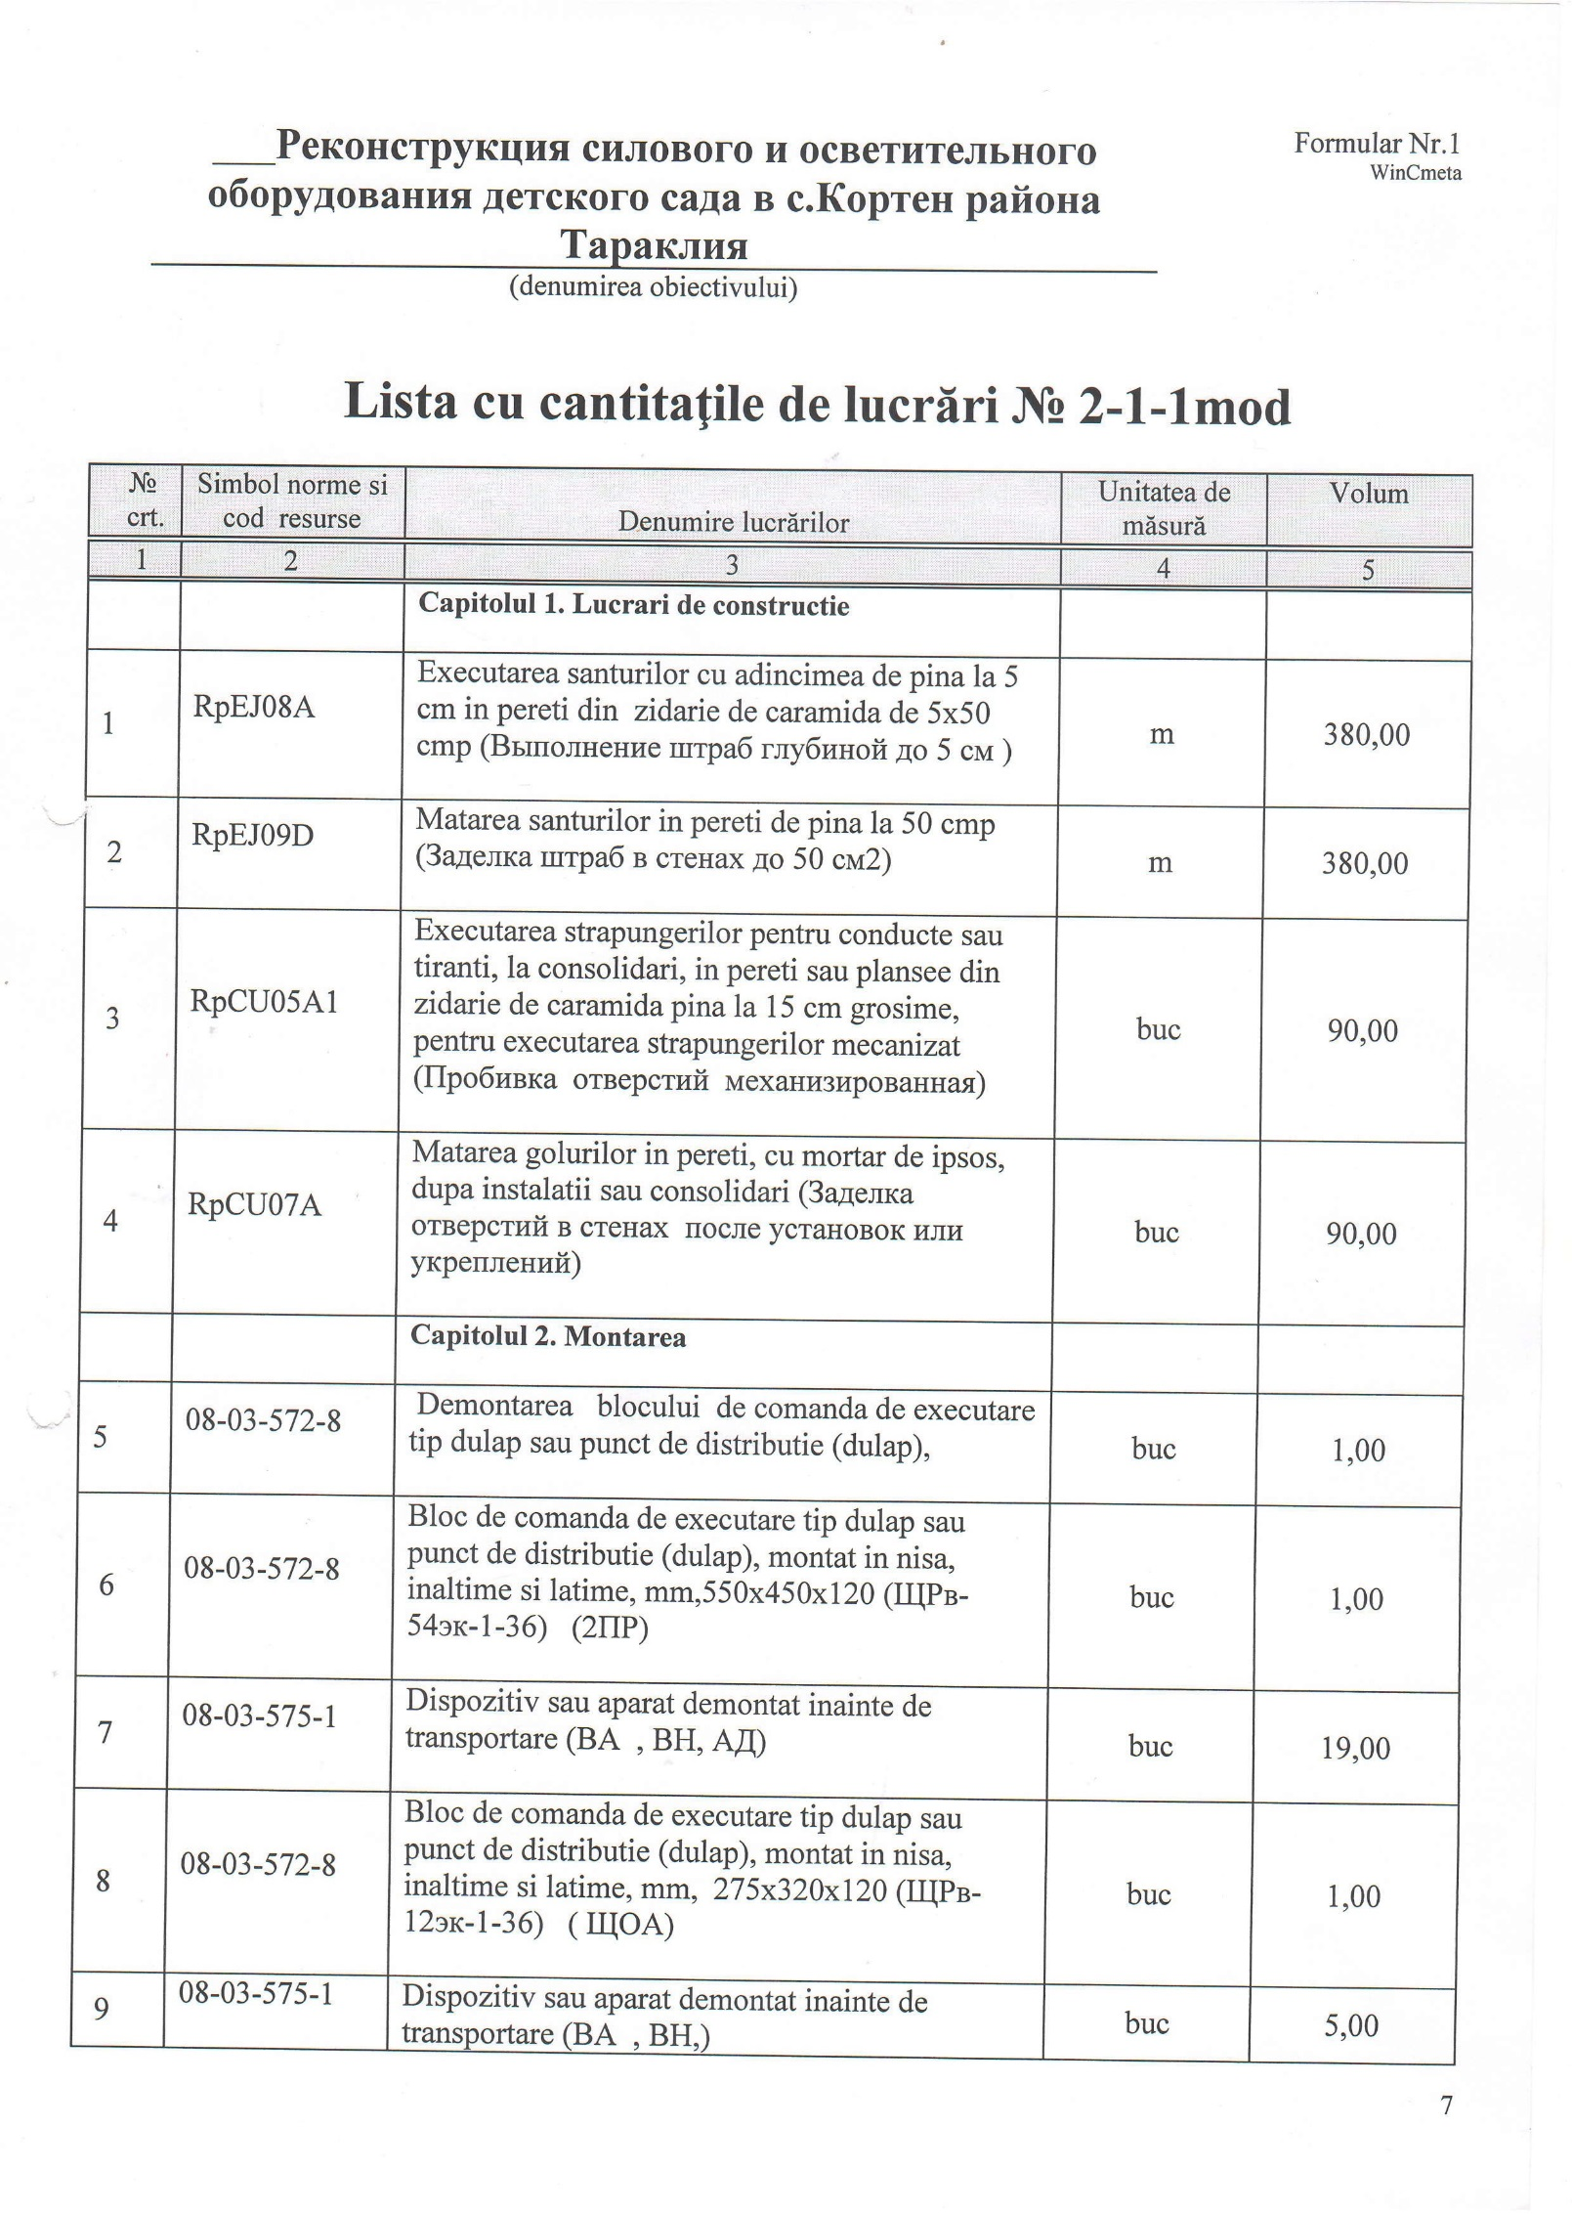

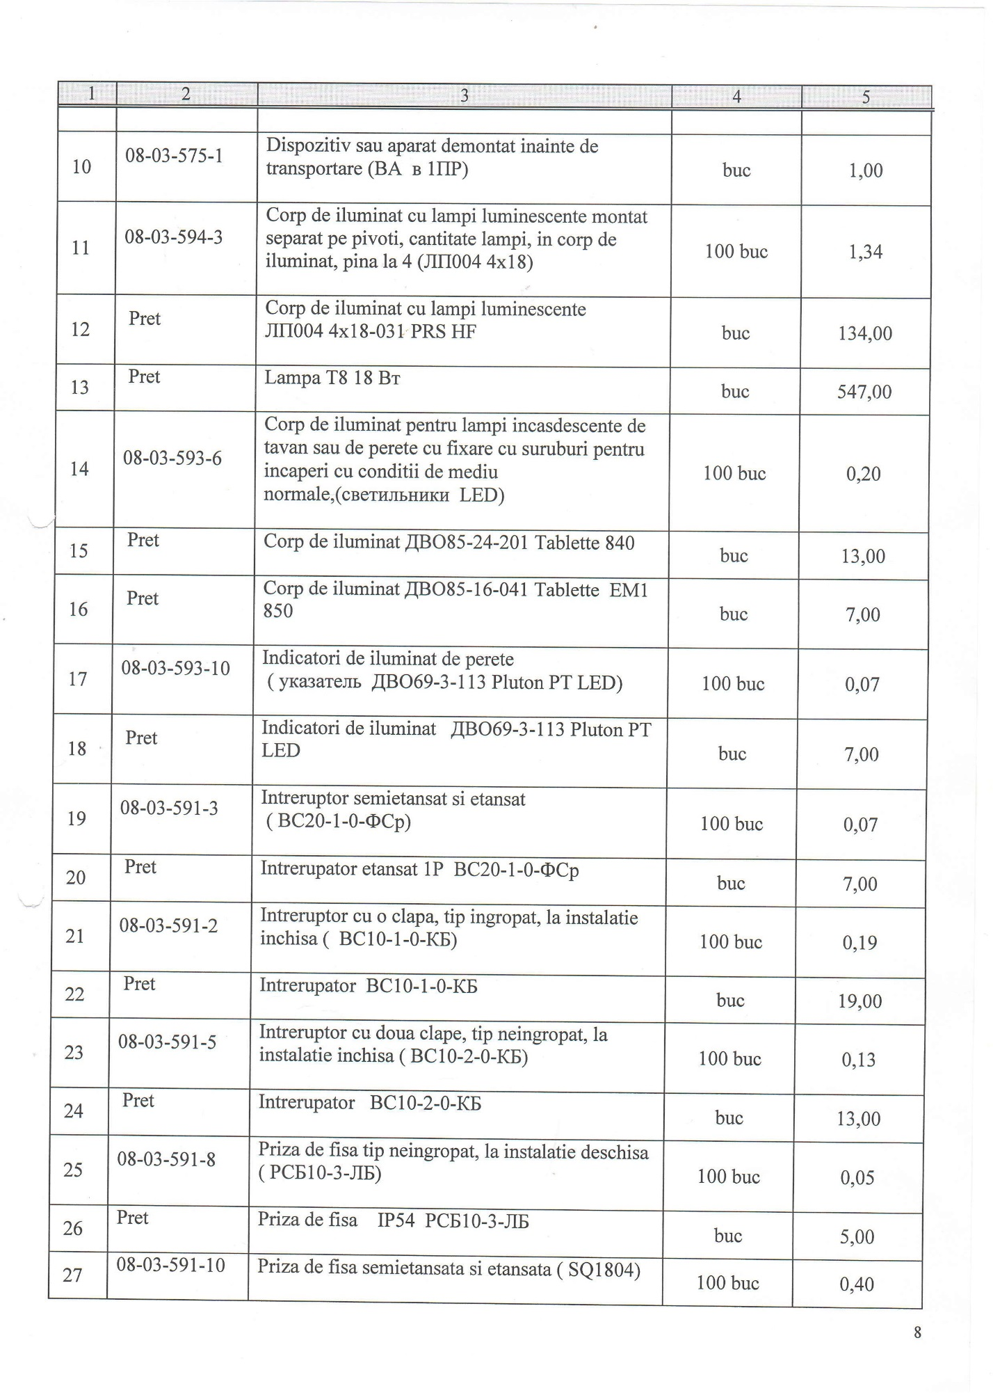

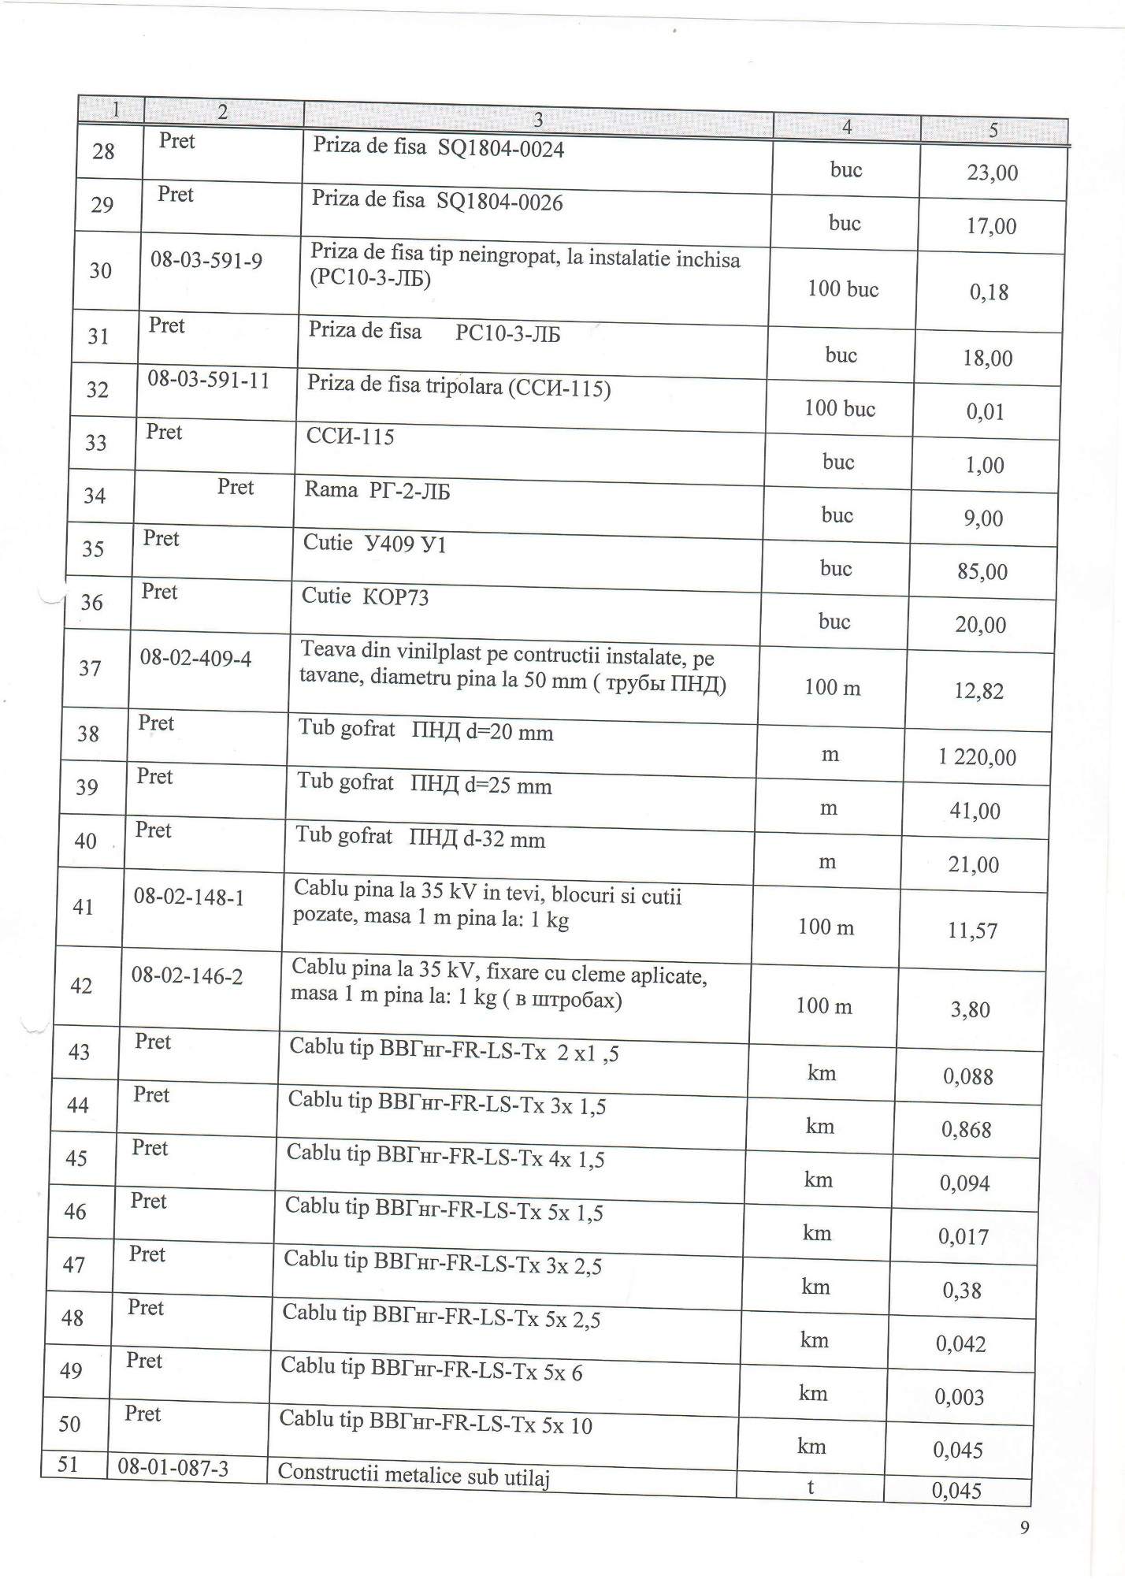

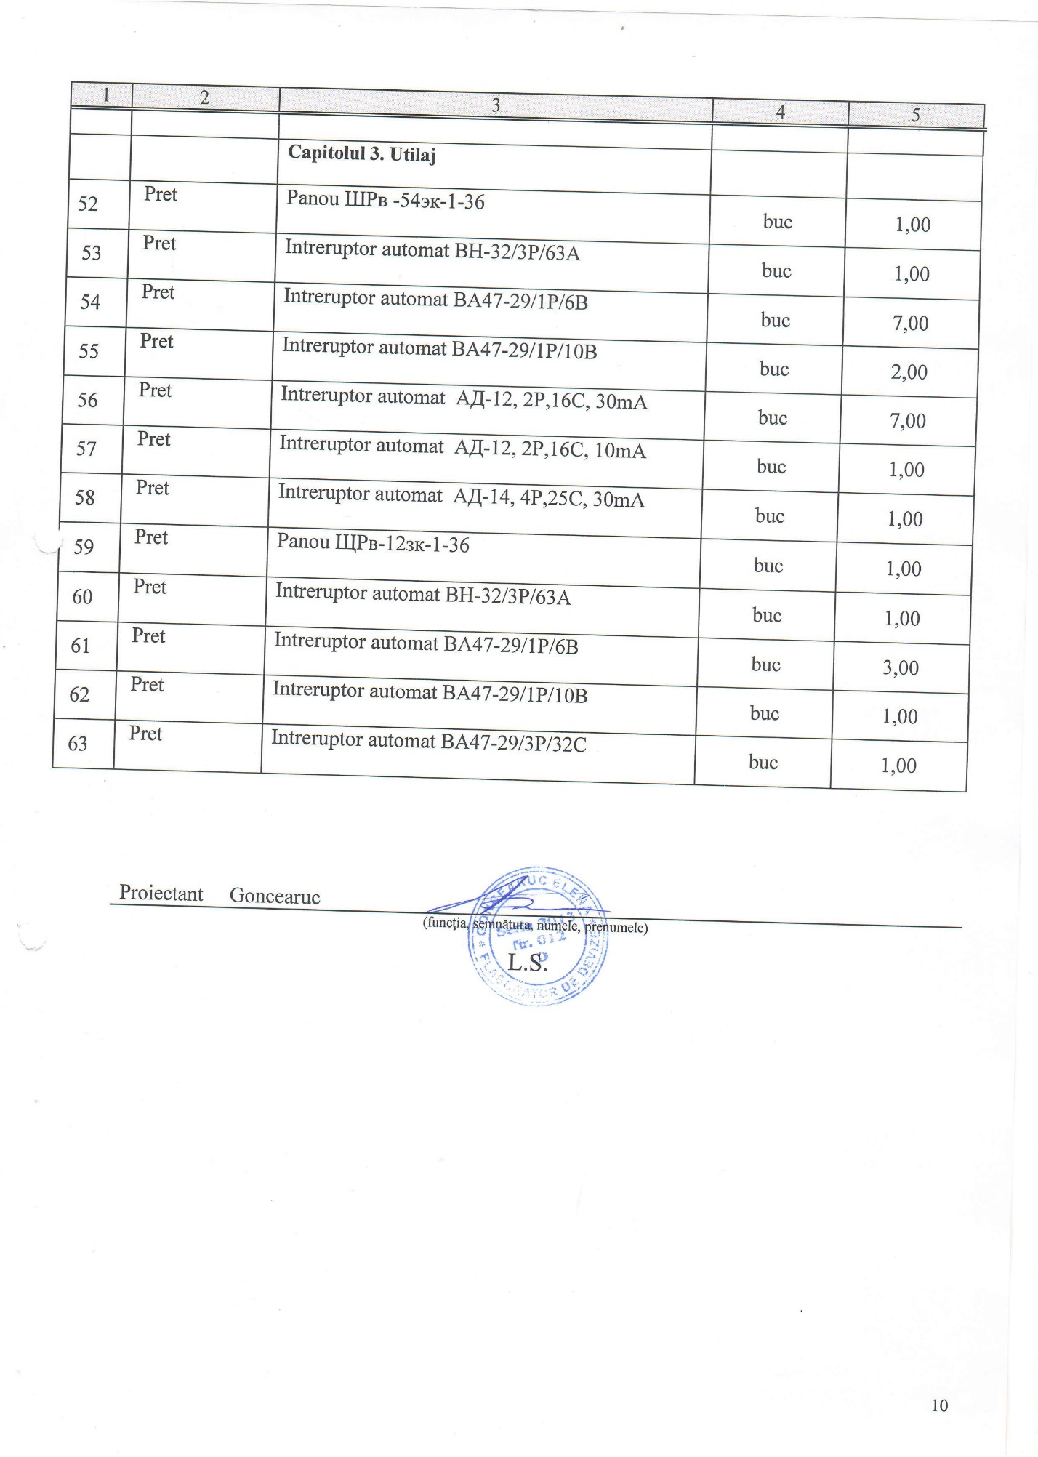

Подготовка оферт

3.1. | Альтернативные оферты: | /[приниматься не будут]
3.2. | Обеспечение оферты: | [форма обеспечения a/b/c]  - Оферта будет сопровождаться обеспечением оферты (выданное коммерческим банком) согласно формуляру F3.2 главы 3 – Формуляр для подачи оферты  или  - Обеспечение оферты путем перечисления на счет закупающего органа, согласно следующим банковским реквизитам:  с примечанием « Для пакета документации по присуждению» или « Для обеспечения оферты к публичному аукциону № _____ от __________»  или  - Другие формы банковской гарантии, принятые закупающим органом.
3.3. | Обеспечение оферты должно быть в размере: | _______% от стоимости оферты без НДС.
3.4. | Применимое издание Incoterms и принятых коммерческих условий: | _______ [применимое издание]
3.5. | Срок поставки: | 31.12.2019
3.6. | Место поставки товаров: | s. C orten gradinica de copii
3.7. | Способом и условиями оплаты будут: | Оплата будет осуществляться с использованием электронной системы выставления счетов.  Perecisleniem 30zile dupa livrare
3.8. | Период действия оферты будет: | [ ___30_______дней]
3.9. | Оферты в иностранной валюте: | не принимаются]

Подача и вскрытие оферт
4.1 | Место/Порядок подачи оферт:
4.1 | Место/Порядок подачи оферт: | Ofertele vor fi presrntate in forma electronica prin SIA RSAP
4.2. | Предельный срок подачи оферт | Data conform platformei SIA RSAP
4.3. | Лица, уполномоченные присутствовать при вскрытии оферт (за исключением случаев, когда предложения были поданы через АИС «ГРГЗ»). |  | Ofertele au fost depuse prin SIA RSAP

Оценка и сравнение оферт
5.1. | Цены оферт, представленных в разных валютах, будут конвертированы в: | [лей РМ]
5.1. | Источник обменного курса для конвертации: | [
5.1. | Дата для применимого обменного курса:
5.2. | Способ проведения оценки: | Оценка будет осуществляться по: [указать: по лотам или по позициям. Если не прибегать к присуждению договора по лотам, закупающий орган обязан обосновать свое решение не присуждать договор по лотам (ст. 37²)].  oferta
5.3. | Для оценки будут применяться следующие факторы: | [_самая низкая цена оферты]

Присуждение договора
6.1. | Критерий оценки, применяемый для присуждения договора: | Применяется критерий оценки:  __[_самая низкая цена оферты]
6.2. | Сумма обеспечения добросовестного исполнения установлена в размере (устанавливается в процентах от стоимости присужденного договора): | __0___%
6.3. | Обеспечение добросовестного исполнения договора: | [форма обеспечения добросовестного исполнения a/b/c]  - Обеспечение добросовестного исполнения (выданное коммерческим банком) согласно форме F3.6 или  - Обеспечение добросовестного исполнения путем перечисления на счет закупающего органа, согласно следующим банковским реквизитам:  Бенефициар платежа:  Наименование банка  Фискальный код  Расчетный счет:  Казначейский счет:  Банковский счет:  Территориальное казначейство:  с примечанием « Обеспечение добросовестного исполнения» или « Для обеспечения добросовестного исполнения к публичному аукциону № ______ от ___________»  или  - Другие формы обеспечения добросовестного исполнения, принятые закупающим органом.
6.4. | Организационно-правовая форма, которую должно принять объединение группы экономических операторов, которому был присужден договор | [указать одну из форм ниже] _____________  - Акционерное общество  - Общество с ограниченной ответственностью  Другие _________
6.5. | Максимальное количество дней для подписания и представления закупающему органу договора после направления его на подпись: | [_6______________ количество дней]

Содержание настоящего листа данных закупки совпадает с данными, процедуры в рамках Автоматизированной Информационной Системы “ГОСУДАРСТВЕННЫЙ РЕГИСТР ГОСУДАРСТВЕННЫХ ЗАКУПОК» . Рабочая группа по закупкам подтверждает правильность содержания Карточки данных о закупках, за которое несут ответственность в соответствии с действующим законодательством.

Руководитель рабочей группы: ________________________________

ГЛАВА III
ФОРМУЛЯР ДЛЯ ПОДАЧИ ОФЕРТЫ
Следующие таблицы и формы должны быть заполнены оферентом и включены в оферту.
Формуляр | Название
F3.1 | Формуляр оферты
F3.2 | Обеспечение оферты – формуляр банковской гарантии
F3.3 | Обеспечение добросовестного исполнения

Формуляр оферты (F3.1)
[Оферент должен заполнить данную форму в соответствии с инструкциями, приведенными ниже. Не разрешается вносить изменения в формат формуляра, а также не будут приниматься замены в данном тексте.]
Дата подачи оферты: “___» _____________________ 20__
Процедура закупки №: _______________________________________
Уведомление об участии №: ______________________________
Кому: ____________________________________________
[полное название закупающего органа]
________________________________________________________ заявляет, что:
[наименование оферента]
- Были рассмотрены и нет никаких оговорок, касающихся документации по присуждению, в том числе изменения № ___________________________________________________________.
[ввести номер и дату каждого изменения, если они имели место]
- ____________________________________________________________ обязуется
[наименование оферента]
поставить/предоставлять в соответствии с документацией по присуждению и условиями, оговоренными в технических характеристиках и ценой следующие товары _______________________ ________________________________________________________________________.
[указать краткое описание товаров]
- Общая сумма оферты без НДС составляет:
________________________________________________________________________.
[указать цену лотов (где это применимо) и общего объема оферты прописью и цифрами, с указанием всех соответствующих сумм и валют]
- Общая сумма оферты без НДС составляет:
________________________________________________________________________.
[указать цену лотов (где это применимо) и общего объема оферты прописью и цифрами, с указанием всех соответствующих сумм и валют]
- Этаоферта будет оставаться в силе в течение периода времени, указанного в КДЗ 3.8., начиная от предельной даты подачи оферт, в соответствии с КДЗ 4.2., остается обязательной и может быть принятой в любой момент до истечения указанного периода;
- В случае принятия настоящейоферты, ____________________________________________
[наименование оферента]
обязуется получить обеспечение добросовестного исполнения в соответствии с КДЗ 7 для надлежащего исполнения договора о государственных закупках.
- Мы не находимся в конфликте интересов в соответствии со ст. 74 Закона № 131/2015.

- Подписывающая компания, ее аффилированные компании и подразделения, включая каждого партнера либо субподрядчика, являющихся частью договора, не были признаны несоответствующими на основании положений действующего законодательства либо регламентами в области государственных закупок.

Подписано:________________________________________________ М. П.
[подпись уполномоченного на подписание оферты]

Имя:_________________________________________________
В качестве: ___________________________________________
[официальная должность лица, подписывающего формуляр оферты]
Оферент: _____________________________________________
Адрес: ________________________________________________
Дата: «___» _____________________ 20__

Обеспечение оферты (Банковская гарантия) (F3.2)
[Издающий банк заполняет данный формуляр банковской гарантии в соответствии с нижеприведенными инструкциями. Банковская гарантия должна быть отпечатана на фирменном листе банка, при использовании специально защищенной бумаги.]
__________________________________________________________________
[Название банка и адрес отделения или филиала, выдавшего документ]
Бенефициар: _______________________________________________________
[название и адрес закупающего органа]
Дата: «___» _____________________ 20__

ОБЕСПЕЧЕНИЕ ОФЕРТЫ № _________________

_______________________________________________________________ был проинформирован, что
[наименование банка]
____________________________________________________ (называемый в дальнейшем «Оферент»)
[наименование оферента]
должен предоставить Вам оферту от даты «___» _____________________ 20__ (называемая в дальнейшем «оферта») для поставки/оказания __________________________________________
[предмет закупки]
в соответствии с уведомлением об участии № __________________ от «___» _____________________ 20__.

По требованию Оферента мы, ____________________________________________, настоящим
[наименование банка]
берем на себя безотзывное обязательство выплатить любую сумму либо суммы, не превышающие в общей сложности сумму:
______________________ (_______________________________________________________)
[сумма в цифрах] ([сумма прописью])
при получении нами первого письменного требования с Вашей стороны, с приложенным к нему заявлением, в котором указывается тот факт, что Оферент нарушил одно или несколько своих обязательств относительно условий оферты, а именно:
  - отозвал оферту в течение срока ее действия либо изменил оферту после истечения предельного срока для подачи оферт; либо
  - будучи проинформированным закупающим органом, в течение срока действия оферты, о присуждении ему договора: (i) не подписывает либо отказывается подписывать формуляр договора; (ii)не предоставляет либо отказывается предоставить обеспечение добросовестного исполнения, если требуется в соответствии с условиями торгов, либо не исполняет какое-либо условие, указанное в документации по присуждению, до подписания договора о государственных закупках.

Эта гарантия истекает в случае, если оферент признается победителем, вследствие получения нами копии уведомления о присуждении договора и после выпуска обеспечения добросовестного исполнения договора, выданной Вами по требованию Оферента.

Настоящее обеспечение действительно до «___» _____________________ 20__.

_________________________________________
[подпись уполномоченного банком]

Обеспечение добросовестного исполнения (F3.3)
[[Коммерческий банк, по заявлению оферента- победителя заполняет данный формуляр на фирменном бланке в соответствии с инструкциями ниже.]

Дата: “___» _____________________ 20__
Аукцион №: _______________________________________

Офис Банка: _____________________________________
[указать полное наименование гаранта]
Бенефициар: ________________________________________
[ввести полное наименование закупающего органа]
ОБЕСПЕЧЕНИЕ ДОБРОСОВЕСТНОГО ИСПОЛНЕНИЯ
№ _______________

Мы, [указать законное наименование и адрес банка],были проинформированы, что фирмой [указать полное наименование Поставщика] (в дальнейшем именуемый „Поставщик» ) был заключил Договор о государственной закупке______________ [предмет закупки, описание товаров] в соответствии с приглашением на аукцион № _________ 201_ [номер и дата торгов] (далее „Договор» ).

Таким образом, мы понимаем, что Поставщик должен предоставить обеспечение добросовестного исполнения договора в соответствии с положениями документации по присуждению.

В результате запроса Поставщика, мы настоящим, берем на себя безотзывное обязательство выплатить любую сумму(ы), не превышающую в общей сложности [ввести сумму(ы) цифрами и прописью] при получении нами первого письменного требования с Вашей стороны, с приложенным к нему заявлением, в котором указывается тот факт, что Оферент нарушил одно или несколько своих обязательств согласно Договора, без обсуждения или разъяснения, и без необходимости доказать или показать основания или причины Вашего требования или суммы, указанной в нем.

Это обеспечение истекает не позднее [указать число][указать месяц][указать год], и любое требование оплаты,связанной с ним, должно быть получено нами в офисе до этой даты включительно.
[подписи уполномоченных представителей банка и Поставщика]

ГЛАВА IV
ТЕХНИЧЕСКИЕ ХАРАКТЕРИСТИКИ И ФОРМИРОВАНИЕ ЦЕНЫ
Следующие таблицы и формы должны быть заполнены оферентом и включены в оферту. В случае разногласий либо конфликта с текстом ГЛАВЫI, положения в даной ГЛАВЕ будут превалировать над положениями ГЛАВОЙ I.

Формуляр | Название
F4.1 | Технические характеристики
F4.2 | Формирование цены

 |  |  | Технические характеристики (F4.1)
[Эта таблица должна быть заполнены оферентом в графах 3, 4, 5, 7, а закупающим органом – в графах 1, 2, 6, 8]

Номер процедуры закупки: ______ от _______

___________
Наименование аукциона:

Код CPV |  | Наименование товаров |  | Образец статьи |  | Страна происхождения |  | Производитель |  | Полная техническая спецификация, запрашиваемая закупающим органом |  | Полная техническая спецификация, предложенная оферентом |  | Справочные стандарты
1 |  |  | 2 |  | 3 |  | 4 |  | 5 |  | 6 |  | 7 |  | 8
 |  |  | Товары
 |  |  | Лот 1
 |  |  | [добавить количество строк и деталей в соответствии с количеством отдельных товаров, запрошенных в рамках лота]
 |  |  | Всего Лот 1
 |  |  | Лот 2
 |  |  | ИТОГО
Подписано:_______________ Фамилия, Имя:_____________________________ В качестве: ________________
Оферент: _______________________ Адрес: ______________________________

Формирование цены (F4.2)
[Эта таблица должна быть заполнены оферентом в графах 5,6,7,8, а закупающим органом – в графах 1, 2, 3,4,9,10]

Номер процедуры закупки: ______ от _______

Наименование аукциона:

Код CPV | Наименование товаров | Единица измерения | Количество | Цена за единицу (без НДС) | Цена за единицу (с НДС) | Сумма  без  НДС | Сумма  с НДС | Срок поставки/  . |  | Бюджетная классификация (IBAN)
1 | 2 | 3 | 4 | 5 | 6 | 7 | 8 | 9 |  | 10
 | Товары
 | Лот 1
 | [добавить количество строк и деталей в соответствии с количеством отдельных товаров, запрошенных в рамках лота]
 | Всего Лот 1
 | Лот 2
 | ИТОГО
Подписано:_______________ Фамилия, Имя:_____________________________ В качестве: ________________

Оферент: _______________________ Адрес: ________________________________________________________

ГЛАВА V
ФОРМУЛЯР ДОГОВОРА
Формуляр | Название
F5.1 | Договор-образец

 | Договор-образец (F5.1)
 | ГОСУДАРСТВЕННЫЕ ЗАКУПКИ
Договор Nr. _________

закупок _____________________________________________________
___________________________________________________________________
Код CPV: _____________________

«___»_________20__ __________________________
(место)

 | Поставщик товаров | Поставщик товаров
 | ______________________________________,  (полное наименование предприятия, объединения, организации)  представленное ________________________,  (должность, фамилия и имя)  которые действуют на основании ___________________,  (устава, положения, постановления и др.)  именуемое в дальнейшем Продавец  ______________________________________,  (указывается № и дата регистрации в Государственном реестре)  с одной стороны, | ______________________________________,  (полное наименование предприятия, объединения, организации)  представленное ________________________,  (должность, фамилия и имя)  которые действуют на основании ___________________,  (устава, положения, постановления и др.)  именуемое в дальнейшем Покупатель  ______________________________________,  (указывается № и дата регистрации в Государственном реестре)  с одной стороны,
совместно (именуемые в дальнейшем Стороны) заключили настоящий Договор о следующем:

  - Закупка _______________________________________________________________,
(наименование товара)
именуемые в дальнейшем Товары, в соответствии с процедурой закупок типа _____________________________ №_______ от_________________,
на основании решения рабочей группы Покупателя/Бенефициара от
«___» _______________________ 20__.

  - Следующие документы будут считаться неотъемлемой и полной частью Договора:

- Техническое задание;
- Формирование стоимости;
- [добавить другие составляющие документы в соответствии с потребностями, например, чертежи, графики, формуляры, промежуточный и окончательный протокол приема и т. д.]

  - Настоящий Договор будет преобладать над всеми другими составными документами. В случае расхождений или несоответствий между документами, составляющими Договор, приоритет будут иметь документы из вышеуказанного списка.

  - В качестве компенсации за платежи, получаемые Покупателем/бенефициаром, Продавец настоящим обязуется предоставлять Товары Покупателю/бенефициару и устранять их недостатки в соответствии с положениями Договора во всех отношениях.

  - Покупатель/бенефициар настоящим обязуется заплатить Продавцу в качестве вознаграждения за поставленный товар, а также устранить их недостатки, стоимость Договора или любую другую сумму, которая может быть выплачена в соответствии с положениями Договора в сроки и в порядке, установленном Договором.
- Предмет Договора
  - Продавец берет на себя обязательство поставить Товар согласно Спецификации, которая является неотъемлемой частью настоящего Договора.
  - Покупатель/бенефициар обязуется, в свою очередь, оплачивать и получать Товары, предоставляемые Продавцом.
  - Качество Товара подтверждается сертификатами качества, указанными в Спецификации. Товары, поставленные на основании договора будут соответствовать стандартам, указанным в Спецификации. Когда не упоминается стандарт либо норматив, соблюдать стандарты или другие положения, принятые в стране происхождения продукции.
  - Сроки гарантии [срок действия, в случае необходимости]Товаров указаны в Спецификации.
- Сроки и условия поставки
  - Поставка Товаров осуществляется Продавцом в сроки, указанные в графике поставок.
  - Документация по сопровождению Товаров включает:
[Указанные выше требования должны быть указаны организацией-заказчиком и скорректированы с учетом текущих требований.]

  - Оригиналы документов, указанных в пункте 2.2, должны быть представлены Покупателю не позднее момента поставки товаров до места назначения. Поставка Товаров считается заключенным в момент, когда представлены вышеперечисленные документы.
- Стоимость и условия оплаты
  - Стоимость поставляемых Услуг по настоящему Договору устанавливается в молдавских леях и указана в Спецификации настоящего Договора.
  - Общая сумма настоящего Договора, в том числе НДС, устанавливается в молдавских леях и составляет: ____________________________________лей MD.
(сумма цифрами и прописью)
  - Оплата поставленных Товаров будет производиться в молдавских леях.
  - Способом и условиями оплаты будут:
[Указанные выше требования должны быть рассмотрены закупающим органом и скорректированы с учетом текущих требований.]
  - Платежи осуществляются путем банковского перевода на расчетный счет Продавца, указанный в настоящем Договоре.
- Условия приема-передачи
  - Товары считаются переданными Продавцом и принятыми Покупателем, [получателем, в случае необходимости] в случае, если:
- количество Товаров соответствует информации, указанной в Списке товаров, графике поставок и сопроводительных документах в соответствии с пунктом 2.2 настоящего Договора;
- качество Товаров соответствует информации, указанной в Спецификации;
- упаковка и целостность Товаров соответствует информации, указанной в Спецификации.
  - Продавец обязан представить Покупателю один экземпляр оригинала налоговой накладной, одновременно с поставкой Товаров, для выполнения оплаты. За невыполнение Продавцом данного условия, Покупатель оставляет за собой право увеличить срок оплаты, предусмотренный в пункте 3.4, соответственно количеству дней просрочки и без обязанности платить пеню, указанную в пункте 10.3.
- Стандарты
  - Товары, поставленные на основании договора будут соответствовать стандартам, представленным поставщиком в его техническом предложении.
  - Когда не упоминается стандарт либо норматив, соблюдать стандарты или другие положения, принятые в стране происхождения продукции.
- Обязанности сторон
  - На основании настоящего Договора продавец обязуется:
- поставлять Товары на условиях, предусмотренных настоящим Договором;
- уведомлять Покупателя после подписания настоящего Договора, в течение 5 календарных дней, по телефону/факсу или заверенной телеграммой о доступности поставки Товаров;
- обеспечить соответствующие условия для получения Товаров Покупателем [получателем, в случае необходимости], в установленные сроки, в соответствии с требованиями настоящего Договора;
- обеспечить целостность и качество Товаров на протяжении всего периода до их принятия Покупателем [получателем, если это необходимо].
  - На основании настоящего Договора, Покупатель обязуется:
- принять все необходимые меры для обеспечения того, чтобы Товары, поставляемые в соответствии с требованиями настоящего Договора, были оказаны в течение указанного срока;
- обеспечить оплату поставленных Товаров, соблюдая порядок и сроки, указанные в настоящем Договоре.
- Форс-мажор
  - Стороны освобождаются от ответственности за невыполнение частично или в полном объеме обязательств по настоящему Договору, если это вызвано возникновением форс-мажорных обстоятельств (войны, стихийные бедствия: пожары, наводнения, землетрясения, а также другие обстоятельства, которые не зависят от воли Сторон).
  - Сторона, ссылающаяся на форс-мажорные обстоятельства, обязана незамедлительно уведомить (но не позднее 10 дней) другую Сторону о возникновении обстоятельств непреодолимой силы.
  - Возникновение форс-мажорных обстоятельств, момент возникновения и продолжительность действия, должны подтверждаться сертификатом, должным образом выданным компетентным органом страны Стороны, ссылающейся на такие обстоятельства.
- Расторжение договора
  - Договора может быть расторгнут по согласию Сторон.
  - Договор может быть расторгнут в одностороннем порядке:
- Покупателем в случае отказа Продавца поставить Товары, предусмотренные настоящим Договором;
- Покупателем в случае несоблюдения Продавцом установленных сроков поставки;
- Продавцом в случае несоблюдения Покупателем сроков оплаты за Товар;
- Продавцом или Покупателем в случае неисполнения одной из Сторон требований, предъявленных в соответствии с настоящим Договором.
  - Сторона, инициирующая расторжения Договора, обязана сообщить в течение __ рабочих дней другой Стороне о своем намерении мотивированным письмом.
  - Уведомленная сторона обязана ответить в течение ___ рабочих дней после получения уведомления. Если спор не урегулирован в установленные сроки, инициирующая сторона должна инициировать расторжение договора.
- Жалобы
  - Претензии по объему поставленных Товаров предоставляются Поставщику услуг во время их поставки и подтверждаются актом, подготовленным совместно с представителем Продавца.
  - Претензии по качеству оказанных Услуг предъявляются Продавцу в течение __ рабочих дней со дня выявления недостатков качества и должны быть подтверждены сертификатом, выданным независимой нейтральной и уполномоченной организацией.
  - Продавец обязан рассмотреть предъявленные претензии в течение ___ рабочих дней со дня их получения и сообщить Покупателю о принятом решении.
  - В случае признания претензий, Продавец обязан в течение ___ дней дополнительно предоставить Покупателю количество непоставленных Товаров, а в случае установления ненадлежащего качества – их заменить или исправить их в соответствии с требованиями Договора.
  - Продавец несет ответственность за качество Услуг в установленных пределах, в том числе и за скрытые недостатки.
  - В случае несоблюдения качества, подтвержденного сертификатом качества, составленным нейтральной независимой или уполномоченной организацией, расходы за остановку или задержку несет виновный.

- Санкции
  - Форма обеспечения добросовестного исполнения договора, одобренная Покупателем, составляет ____________________________________________, в размере __% от стоимости договора.
  - За отказ поставить Товары, предусмотренные в настоящем Договоре, обеспечение исполнения договора будет удержано, если оно было создано в соответствии с положениями пункта 10.1. В противном случае Поставщику услуг назначается пеня в размере ___% [указать процент] от общей суммы договора.
  - За опоздание при поставке / оказании услуг, Продавец несет материальную ответственность в размере __% от суммы непоставленных товаров, за каждый день просрочки, но не более ___ % [указать процент] от общей суммы настоящего Договора. Если задержка превышает ________ дней, это считается отказом поставить Товары, предусмотренные в настоящем Договоре, и обеспечение исполнения договора будет удержано с Поставщика услуг, если оно был уставлено в соответствии с положениями пункта 10.1.
  - За просрочку платежа Покупатель несет материальную ответственность в размере __% [указать процент] от суммы неоплаченных Товаров, за каждый день просрочки, но не более ___ % [указать процент] от общей суммы настоящего Договора.
- Права интеллектуальной собственности
  - Поставщик обязан возместить покупателю ущерб от любых:
- жалоб и исков, вытекающих из нарушения прав на интеллектуальную собственность (патенты, имена, товарные знаки и др.), связанных с оборудованием, материалами, установками или оснащением, используемым для или в связи с приобретенными продуктами, и
- связанные с этим убытки, издержки, сборы и расходы любого рода, исключая случаи, когда такое нарушение является результатом соблюдения Технического задания, составленного покупателем.
- Заключительные положения:
  - Споры, вытекающие из толкования и исполнения настоящего договора, будут разрешаться Сторонами путем переговоров. В противном случае, они будут переданы на рассмотрение в компетентную судебную инстанцию в соответствии с законодательством Республики Молдова.
  - С момента подписания настоящего Договора все переговоры и документы, оформленные ранее, утрачивают силу.
  - Договаривающиеся стороны в течение срока действия договора вправе согласиться на изменения условий договора, посредством дополнительного акта, только в случае возникновения обстоятельств, нарушающих их законные коммерческие интересы, которые не могли быть предусмотрены на дату заключения договора. Любые изменения и дополнения к настоящему Договору будут считаться действительными только в том случае, если они совершены в письменной форме и подписаны обеими Сторонами.
  - Ни одна из Сторон не имеет права передавать свои обязанности и права, оговоренные в настоящем Договоре, третьим лицам без письменного согласия другой стороны.
  - Настоящий договор составлен в двух экземплярах на государственном языке Республики Молдова, по одному экземпляру для Продавца и Покупателя.
  - Настоящий Договор считается заключенным с даты его подписания и вступает в силу с момента регистрации в Государственном казначействе Министерства финансов, если финансовые ресурсы выделяются из государственного/местного бюджета, или с даты его подписания или с другой, более поздней даты, указанной в этом договоре в случае, если управление финансовых средств не осуществляется через систему казначейства.
  - Настоящий договор действует до 31 декабря 20__.
  - Настоящий Договор представляет собой добровольное соглашение Сторон и считается подписанным на дату постановки последней подписи одной из Сторон.
  - В качестве доказательства вышеизложенного Стороны подписали настоящий Договор в соответствии с законодательством Республики Молдова на дату и год, указанные выше.

- Юридические, почтовые и банковские реквизиты Сторон
 | Поставщик товаров | Поставщик товаров
 | Почтовый адрес: | Почтовый адрес:
 | Телефон: | Телефон:
 | Расчетный счет: | Расчетный счет:
 | Банк: | Банк:
 | Почтовый адрес банка: | Почтовый адрес банка:
 | Код: | Код:
 | Фискальный код: | Фискальный код:
 | - Подписи сторон
 | Поставщик товаров | Поставщик товаров
 | Подпись уполномоченного лица: | Подпись уполномоченного лица:
 | М. П. | М. П.

Закупающий орган должен учитывать ситуации, когда в случае увеличения срока исполнения Договора, у закупающего органа появляется потребность обратиться в банк за расширением и этого обеспечения. Такой запрос должен быть составлен в письменной форме и должен быть произведена до истечения срока, установленного в гарантии. В процессе подготовки данного обеспечения закупающий орган может рассмотреть возможность добавления следующего текста в формуляр, в конце последнего абзаца: „Мы согласны с одним расширением данного обеспечения на период, не превышающий [шесть месяцев] [один год], в качестве ответа на письменное заявление закупающего органа о таком расширении, и такое заявление должно быть представлено нам до истечения срока действия настоящего обеспечения.”

